携程私人订制操作流程

第一步：抢单，5分钟内确认是否分到单
1，手机/电脑端都可以抢单，电脑端开通提醒，结合手机端推送通知，听到响声第一时间抢，手机抢单速度较快
2，抢单以优质单首选：有往返日期的（2-个月以内的当月的最精准成交概率高），明确目的地为：大理，丽江，泸沽湖，香格里拉，西双版纳，昆明等知名地为主，偏门没有听说过的尽量不抢。有备注的优先，有日期有人数的优先
第二步：外呼确认客户需求
必说话术：您好，我是携程旅行定制师徐逸航或***（不可以说：我是携程推荐**，我是**），刚接到您订单，给您致电简单了解一下您需求，您现在方便吧？占用您几分钟。
情景案例示范：
客：刚才已经有人联系我了。
应对：是这样的，您下订单携程会给您分配2个定制师，毕竟是纯游玩，方便您价格，服务做对比，每个定制师专业不一样，匹配行程不一样，都直观影响您的体验，您说是吧？您给我几分钟了解一下您的需求，我给您呈现方案。
客：你们是哪个旅行社的。
应对：我们属于携程在云南的核心工作室，专业于云南，所有资源，服务，体验都是最优的，客人反馈好评也是最多的。
1：了解客户往返地，出发时间，游玩时间，人数（有老人问一下年龄，有小朋友问一下年龄和身高）四大项。

2：和客人相互确认游玩区域。（由大说到小：从城市说到景点，说到细节）
情景案例示范：
你：请问这次游玩，您有特别想去的地方吗？还是我给您推荐？
（结合第1项了解的客人假期时间，合理给予推荐，推荐附带优缺点，让客人有被服务的感觉，让客人有选择的感觉，不是给予客人抉择，后面沟通同样是这个道理）
客：我想去苍山，雪山，虎跳峡....
（结合第一项了解的客人天数或者人群向客人提醒不合理的地方）
你：您所说的地方涵盖了丽江，大理，香格里拉三个城市，结合您假期时间包含往返会很赶哦，毕竟咱们横跨了三个城市。
你：您说的这些地方我们都能去到，只是这个行程我们涵盖了高海拔区域雪山，香格里拉，您注意。
客：我想去苍山，雪山，西双版纳...
你：您说的这些地方我们都能去到，但您需要注意，按照这个路线我们横跨了两条线路，中间还要中转一趟飞机或者动车，这要站在您的角度，您的时间成本和预算还会多消耗到中转上面了。
注：多以建议的方式和客人沟通，善于倾听客人表述，找到互动突破口。
提升自己专业知识，每个城市什么少数民族，每个城市之间动车需要多久，车程需要多久，每个城市通常需要几天游玩时间，每个景点从简单的描述到专业的描述（描述的有画面感，例：咱们海西可以到磻溪村，这里是这两年新修的海景公路，直接临海，不走大车的，您们在那里租个自行车，环海骑行相当惬意）
最后总结：
你：我先给到您初步方案呈现，到时候您觉得哪里还欠缺，或者没有涵盖到您想去的地方，我们沟通调整。

3：住宿确认（确认住宿质量和房型）：对于住宿您有什么特别要求？需要性价比高一些的还是好一些？房型需要大床还是标间？
情景案例示范：
这里我最忌讳直接问客人要多少钱的，因为站在客人角度不知道云南消费水平，也不知道什么价格住什么摸样的。结合第1项了解的客人人数，客人说的不合理的给到客人告知项，并给予适合她的建议。
客：给我一个标间就好
你：正常这边标间都是两张1.2米床，您是否住的下？
客：给我一个亲子间就好
你：正常这边家庭房都是1张1.8米大床+1张1.2米小床，您注意哦
最后总结：
你：这样，我先按照我的理解先给到您规划，您到时候可以详细看到您每晚住宿环境和价格，不满的地方我们后面再沟通调整。

4：用车相互确认（通过了解客人人数，给到客人告知）
情景案例示范：
你：我先按照5坐车给您规划您看可以吧？
你：我先按照5坐车给您规划您看可以吧，但您需要注意您们4个人刚好满座，行李箱一人带一个可能会放不下。
客：你们车都是什么车？
你：我们5座用车都是6-10万落地车辆，不指定车型，但能保证的是车况好，每天都在接待客人的，车辆您完全放心哈，如果您对车有特别要求，您可以考虑B级车，大众帕萨特或同等级别用车。
我们7座用车都是国产商务车（比如瑞风商务，华晨华颂，大通），不指定车型，但能保证的是车况好，每天都在接待客人的，车辆您完全放心哈，如果您对车有特别要求，您可以直接考虑别克GL8。
（切记需要让客人知道B级车是有差价的，不要表述的模模糊糊，客人以为是免费安排B级车或者别克GL8）
最后总结：
你：您先别纠结，我先按照5坐车给您规划出来，您后面看方案可以很直观，如果您预算有足，我们可以沟通换成7座，到时候我直接问询车队长，给到您最低的差价，您看可以吗？

5：门票相互确认（通过了解客人人群，给到客人告知）
情景案例示范：
最后总结：
你：门票我先按照*成人票给您收取，等行程结束，根据这边实际减免我给您统一退返，省的您在门票费心，您看可以吗？
6：要微信
情景案例示范：
你：方便留一个微信吗？这样方便后期沟通调整。
你：这边携程保障您的隐私，看不到，您方便报给我一个吗
注：不要太累赘，客人报了，快速记，不要客人报几个数字，你在那里慢吞吞写嘴里还重复。报完之后还跟客人说：我重复问一下****。体现专业一些。
7：道别
情景案例示范：
你：稍后我添加您微信，您记得通过一下，我是携程定制师徐逸航或***，感谢您接听，再见。
第三步：添加客人微信后，微信介绍（必须项，目的是包装你自己，我们买个菜还会挑土鸡蛋洋鸡蛋呢）
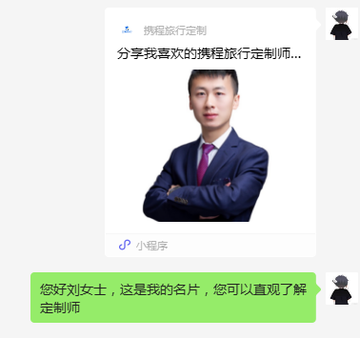
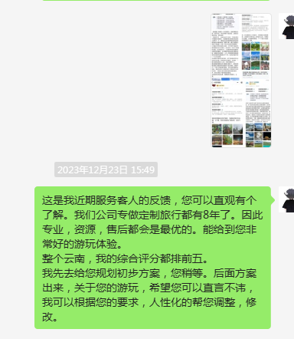
注：发送名片，发送好评，并解说我们公司优势。（甚至可以把我们的售后服务也截图并解说）
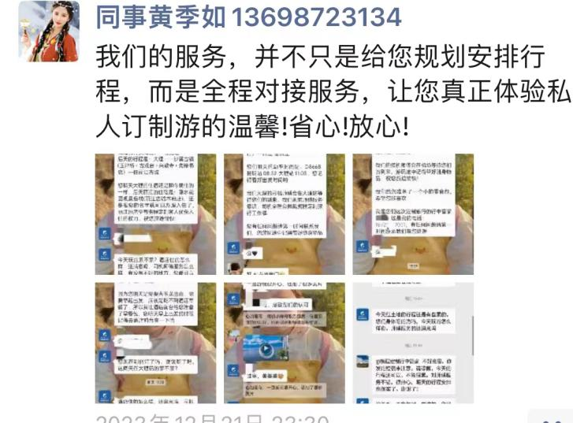
第四步：IM备注客人名字+订单页备注+制作方案
注：1，im客人信息2分钟内必须回复
2，首呼到单1小时之内必须外呼
3，打不通电话的隔半小时跟进一次，最少跟进两次（不要死板，如果是占线，就看好时间尽早联系客人，占线主动挂掉，你要想客人接着电话的一个号码一直挤大部分客人是会对你反感的）
4，不是系统打电话联系上的客人都需要结构化备注。备注好以刷新订单页面右上角蹦出了倒计时为准.
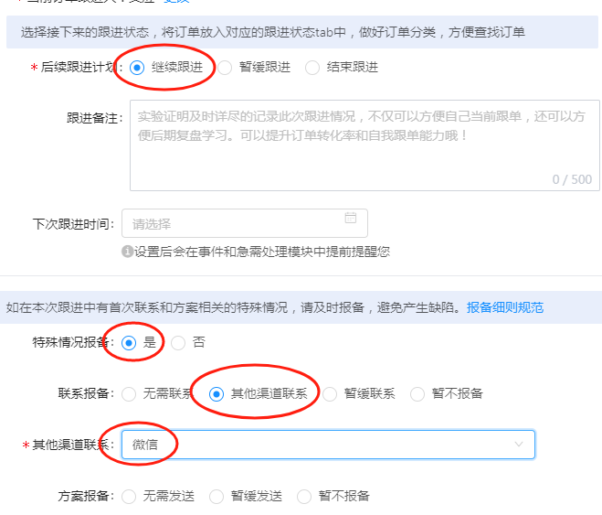
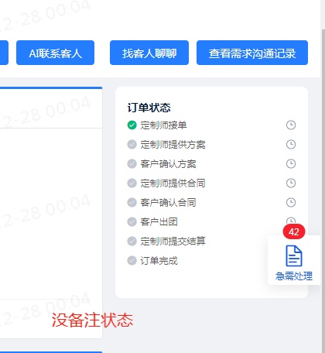
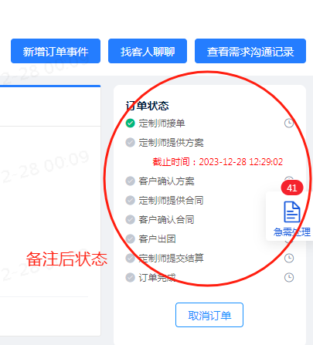
第五步：方案制作好后，微信发给客人，并附带解说
注：不要就发个方案（人数多的团学会顺带导一个PDF格式），留言一句您看一下就没了。你这个方案的优点，贵的地方，你都可以加以解说，防止丢单。
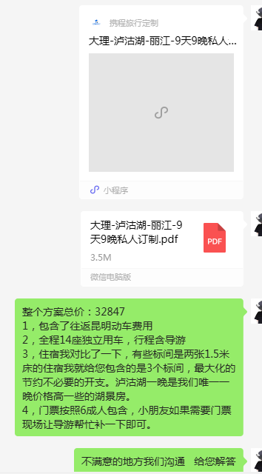
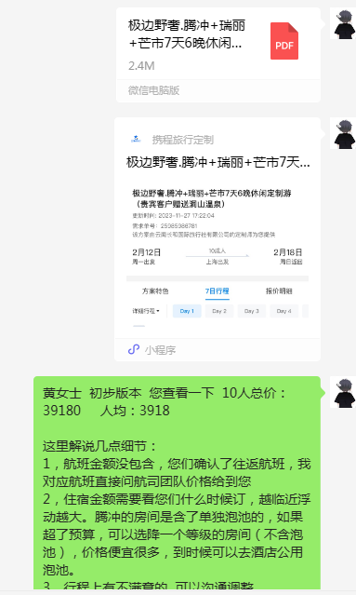
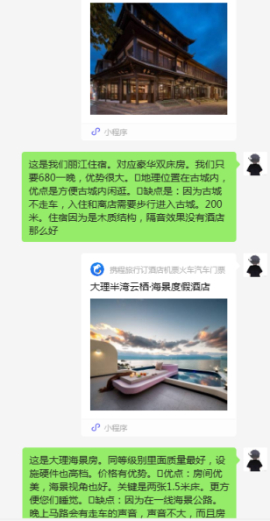
第六步：学会跟进（带着问题或者紧迫感去聊）
当天第一天：先生/女士，初步方案您查阅了吗？当时录入的时候，机票显示只有4张您注意哦。
酒店我录入的都是比较好的海景，您看下是不是超了您预算。
整个行程因为跨度，导致我们游玩费用偏贵，如果调整，可以减少我们经费。
第二天：先生/女士，您一直没回复，这里有看到您可以告知一下，住宿房间不够了，是否需要留住？
如果我们替换小索道还能更便宜一些。
第三天：（你要权衡发送时间点是不是错了，选择晚饭后时间试试）先生/女士，您看到可以回复一下，需要和不需要都告知一下没关系的，以免一直叨扰到您。
第七步：成交步骤（合理引导客人）
以下是直接可以复制粘贴给客人的话术：
您看是否需要安排下去，我引导您：
第一步：打开携程app-我的-全部订单-点开订单（徐逸航），点击：确认方案
第二步：您给我一下所有出行人姓名+身份证以及单独一个您的手机号+邮箱
（在等待客人给信息的时候，你这边对应机票，酒店群去询房，落实资源是否都在，如果有变动，可以第一时间和客人沟通调整）
（客人给完信息之后，回复客人）稍等我10分钟 我录入合同和保险
（在客人给完信息，你准备录信息之前，把收集归类好的客人姓名和身份证重复截图给客人并说：您这边可以重复核实一下姓名和身份证是否有错误，因为涉及购买机票，错一个数字都影响您乘机哦。）
第三步：打开我们订单，就在您当时：确认方案键的隔壁，点击：签署合同，确认合同。
最后一步，打开订单，点击支付，您支付完流程就结束了 。
（客人支付完之后话术）：
那您先忙，我这边去落实资源，我们保持联系。
您出行前7天，我会这里发给您出行注意事项以及建议携带物品
您出行前一天，这里发给您行程师傅信息
行程中任何问题联系我吗，我会第一时间帮您处理
我这两天建一个行中群，那里面有携程运营，以及我的领导，我的服务如果不满意，那里是您投诉的地方，保障维护您的权益。
第八步：点击资源确认-帮客户预定酒店-接送机-地接单-保险等一系列操作+拉客人进行中群
1.交地接件，地接件里面，客人要求的，或者你觉得客人会在乎的，或者和地接确认好的，切记一定要备注清楚对应到地接件里面。例：师傅开车平稳，车辆大一些，需要配一个座椅，指定用车，需要对接门票，对应哪一个小朋友或老人门票不含，还是含。
2.虽然都是同等级用车，方案披露尽量差一些，地接件尽量好一些，比如给客人披露七座是瑞风商务，地接件披露华晨华颂或者国产大通同级别
第九步：出团前7天发给客人出行注意事项建议携带物品天气参考美食推荐，出团前1天发给客人师傅详细信息+对应客人入住酒店致电酒店前台核房-行中关怀（雷波会协助）-结束-要好评
注：以上事项必须执行，客人行中遇上不管任何情况，一定要第一时间回复客人（了解客人什么原因，安抚好客人后，和客人说：您放心，您等我十分钟给您回复，地接的问题对接地接，酒店问题对接酒店，不知道怎么办问组长），让客人知道你在干嘛，告知客人时间节点给予回复。（按时回复客人处理方法）
行程有什么细节关怀点都要和客人说，增加客人对你的好感，也是避免不知名投诉，客人还会看在你的面子上算了。
比如：我有组客人需要加床，但是是自理，但我也和客人提前问需要我去联系酒店提前安排吗？
天气突然变天，提醒客人最近天气。
今天某个景点，我认为非常不错，您今天去多感受一下，有美美照片分享给我。
明天住宿是在古城，您们注意需要您们步行前往哦。
明天我们去玉龙雪山，是唯一一天需要起早的，希望您们能看到日照金山
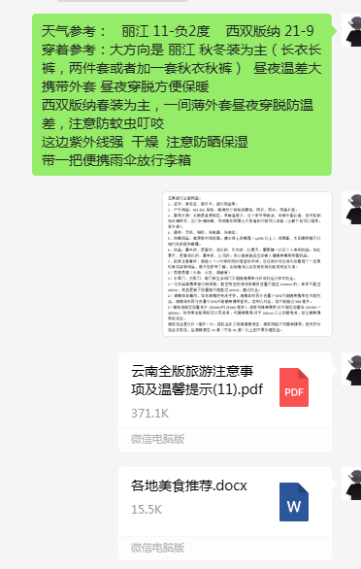
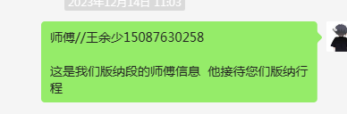
结束后要好评，不是生硬要，也不要害怕不敢要，做到有铺垫，看眼色，不同反应不同说辞：
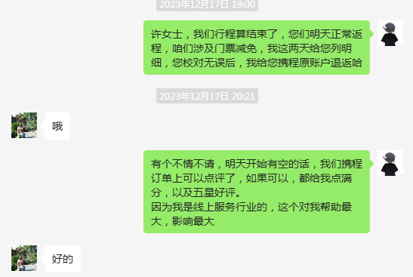

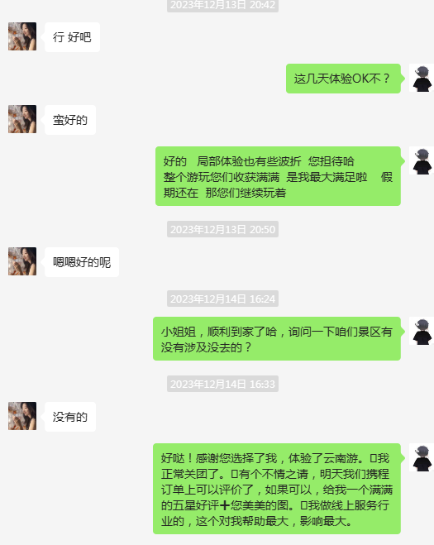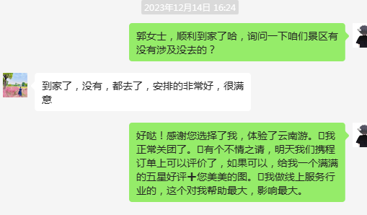
第十步：录易途，确认是否有退款，做结算单，核实最终利润

